Die Vielfalt der Arten und ihre Entstehung
eine Umfrage zum Vorwissen
mein
Code:

1 Ähnlichkeiten
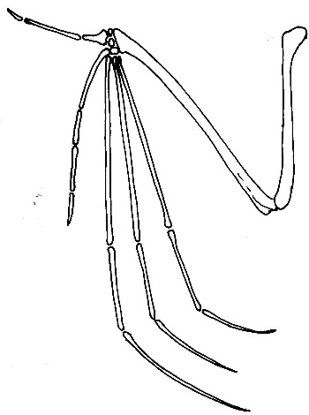
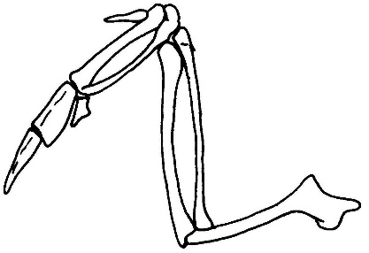
Wenn man Tierarten miteinander vergleicht, fallen Unterschiede und Ähnlichkeiten auf. Formuliere Begründungen für die folgenden Ähnlichkeiten:
1

2

3
4
5
Ähnlichkeit | Begründung
Die Körper von Pinguin und Seehund sind stromlinienförmig gestaltet.
Die Vorderbeine von Maulwurf und Maulwurfsgrille sind kurz und sehr kräftig.
Die Körperoberfläche von Maulwurf und Seehund ist mit Haaren aus Hornstoff bedeckt.
Hunde und Haie haben einen extrem guten Geruchsinn.
Pinguine und Hühner bilden Federn aus Hornstoff aus.

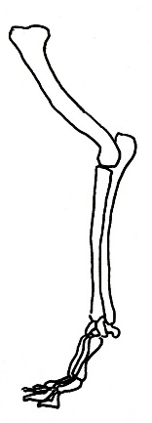
Taube Fledermaus Hund
2 Gliedmaßenskelett bei Wirbeltieren
2.1 Benenne die beim Vorderbein des Hundes gekennzeichneten Knochen und färbe sie mit unterschiedlichen Farben ein (zwei Namen bei 2).
1 | 3
2 | 4
 | 5
2.2 Färbe die Knochen bei Taube und Fledermaus entsprechend ein.
3 Wirbeltierklassen
Wirbeltiere können anhand verschiedener Gruppenkennzeichen unterschiedlichen Wirbeltier-Klassen zugeordnet werden. Gib für jedes Beispiel an, zu welcher Klasse es gehört, und nenne die in den Steckbriefen genannten sicheren Kennzeichen, die zu der Zuordnung führen.
Wirbeltierklasse | Beispiel | sichere Kennzeichen
 | der Schneehase
 | der Seehase
 | die Dronte
 | der Dugong
 | die Blindschleiche
 | die Blindwühle
Steckbriefe:
Der Schneehase  trägt im Winter ein weißes Haarkleid, ernährt sich unter anderem von Gräsern und Rinde, zwei oder drei Mal im Jahr bringt das Weibchen mehrere Junge zur Welt | Der Seehase  trägt an der Körperoberfläche unter einer Schleimschicht Knochenschuppen, ernährt sich nur von Tieren, kann bis zu 3 kg schwer werden, legt kleine Eier ohne Schale | Die Dronte  wurde vom Menschen ausgerottet; sie wurde bis über 20 kg schwer, besaß einen zahnlosen Hornschnabel, legte große Eier mit Kalkschale, bewegte sich nur mit ihren Hinterbeinen fort
Der Dugong  besitzt eine glatte Haut, lebt im Meer, ernährt sich von Seegras, atmet über Lungen, nach 13 Monaten Tragzeit wird ein 20-35 kg schweres Jungtier geboren | Die Blindschleiche  besitzt einen schlangenförmigen Körper, legt relativ große, weichschalige Eier, jagt Nacktschnecken und Regenwürmer, ihre Haut ist von Hornschuppen bedeckt | Die Blindwühle  besitzt einen schlangenförmigen Körper, ernährt sich von Regenwürmern, ihre Eier sind klein und haben keine Schale, ihre Haut ist nackt und mit Schleim bedeckt
4 Tierzüchtung
Das Hausrind stammt vom Auerochsen ab. Beschreib kurz in Stichworten, wie es dem Menschen gelungen ist, aus dieser Wildtierart die Rinder-Rasse Angus zu züchten, die besonders schnell viel Fleisch ansetzt.
Lösungen:
Aufgabe 1
Ähnlichkeit | Begründung
Die Körper von Pinguin und Seehund sind stromlinienförmig gestaltet. | gleiche Anforderung: schnelle Fortbewegung im Wasser, Verringerung des Wasserwiderstands
Die Vorderbeine von Maulwurf und Maulwurfsgrille sind kurz und sehr kräftig. | gleiche Anforderung: Gänge in der Erde graben
Die Körperoberfläche von Maulwurf und Seehund ist mit Haaren aus Hornstoff bedeckt. | gleiche Herkunft: Die gemeinsamen Vorfahren von Maulwurf und Seehund hatten auch ein Haarkleid.
Hunde und Haie haben einen extrem guten Geruchsinn. | gleiche Anforderung: Die Beute wird mit dem Geruchsinn aufgespürt.
Pinguine und Hühner bilden Federn aus Hornstoff aus. | gleiche Herkunft: Die gemeinsamen Vorfahren von Pinguin und Huhn hatten auch Federn.

Hinweis: Mit dieser Aufgabe wird überprüft, ob die Schüler die beiden Begründungen für Ähnlichkeiten auseinander halten und benennen können. Bei gleicher Herkunft gilt als Begründung nicht: „Weil sie Säugetiere / Vögel sind.“ – denn das ist die Schlussfolgerung, nicht die Begründung.
Aufgabe 2
1  Oberarmknochen | 3  Handwurzelknochen
2  Elle  Speiche | 4  Mittelhandknochen
5
Fingerknochen

Hinweis: Mit dieser Aufgabe wird überprüft, ob die Schüler die Knochen im Extremitäten-Skelett erkennen, benennen und diese aufgrund des Lagekriteriums zuordnen können.
Aufgabe 3
Wirbeltierklasse | Beispiel-Art | sichere Kennzeichen
Säugetiere | der Schneehase | Haarkleid, lebend gebärend
Fische | der Seehase | Knochenschuppen unter Schleimschicht
Vögel | die Dronte | zahnloser Hornschnabel, große Eier mit Kalkschale
Säugetiere | der Dugong | Atmung durch Lungen, lebend gebärend
Reptilien | die Blindschleiche | große, weichschalige Eier, Hornschuppen
Amphibien | die Blindwühle | kleine Eier ohne Schale, nackte Haut mit Schleimschicht

Hinweis: Mit dieser Aufgabe wird überprüft, ob die Schüler die fünf Wirbeltierklassen und deren Kennzeichen kennen und sie in den Steckbriefen wiedererkennen. Die Steckbriefe enthalten auch Artkennzeichen, die für die Zuordnung zur Klasse irrelevant sind. Beim Dugong kommt folgende Regel zum Tragen: „Alle Wirbeltiere mit Haaren sind Säugetiere, aber nicht alle Säugetiere tragen ein Haarkleid.“
Aufgabe 4
Es gibt innerhalb der Rinder Unterschiede: Manche setzen langsamer, manche schneller Fleisch an. Der Mensch wählt die Stiere und Kühe aus, die besonders schnell viel Fleisch ansetzen und sorgt dafür, dass sie sich paaren. Von den Nachkommen werden wieder nur diejenigen miteinander gepaart, die am schnellsten Fleisch ansetzen. So entsteht über mehrere Generation eine Rasse, die besonders schnell viel Fleisch ansetzt.

Hinweis: Der Lerninhalt Tierzüchtung steht im LehrplanPLUS für die 6. Klasse, wurde aber vielleicht schon wieder vergessen. Weil die natürliche Selektion ähnlich arbeitet, ist es sinnvoll, den leicht vorstellbaren Züchtungsprozess durch den Menschen zu wiederholen.

Weitere Hinweise für die Lehrkraft:
Das Arbeitsblatt erfüllt zwei Aufgaben:
– Die Schüler wiederholen Vorwissen bzw. ergänzen es bei der Besprechung.
– Die Lehrkraft kann den Wissensstand der Schüler evaluieren und die Unterrichts planung entsprechend ausrichten.

Am besten wird das Arbeitsblatt unter Aufsicht ausgefüllt, z. B. in einer Vertretungsstunde, damit die Ergebnisse valid sind.
Wenn die Auswertung anonym erfolgen soll, schreiben die Schüler statt ihrer Namen einen Code auf das Blatt. Entweder erfinden sie einen und notieren ihn im Hausaufgabenheft oder es wird eine Vorschrift projiziert, nach der jeder Schüler seinen persönlichen Code zu erstellen hat (er kann damit vom Schüler rekonstruiert werden, wenn der seine Notizen zum Code nicht mehr findet).
Am besten korrigiert jeder Schüler sein eigenes Blatt während der Besprechung der Lösungen.

Thomas Nickl, Januar 2021, überarbeitet März 2024

